Анализ результатов ОГЭ по русскому языку от 03.06.2016

В г. Ак-Довураке обязательный государственный экзамен по русскому языку в 2016 г. проходил в штатном режиме 03 июня 2016 г., в нем приняли участие 219 выпускников, из них 11 учащихся сдавали в форме ГВЭ (5,1%).

В экзаменационную работу включены задания, проверяющие следующие виды компетенций:
- лингвистическую компетенцию, то есть умение проводить элементарный лингвистический анализ языковых явлений;
- языковую компетенцию, то есть практическое владение русским языком, его словарём и грамматическим строем, соблюдение языковых норм;
- коммуникативную компетенцию, то есть владение разными видами речевой деятельности, умение воспринимать чужую речь и создавать собственные высказывания.

Результаты ОГЭ по русскому языку в г. Ак-Довураке:
- средний тестовый балл 22,03 (в 2015 г - 30,7 б),
- выпускников, не преодолевших минимальной границы – 38 чел. – 18, 3% (в 2015 г 7 чел. - 3,5%),
- выпускников, набравших от 34 до 39 баллов – 12 чел. – 5,76% (в 2015 - 57 чел. – 28,5%).

Результаты экзамена в 2016 году:
№ п п | ОУ | Всего писали | Уровень |  |  |  | КЗ | УО | Ср.  балл
№ п п | ОУ | Всего писали | Отл | Хор | Удов | Мин | КЗ | УО | Ср.  балл
1 | МБОУ СОШ №1 | 80 | 5 | 24 | 47 | 4 | 36,3% | 95,0% | 3,40↓
2 | МБОУ СОШ №2 | 30 | 1 | 1 | 14 | 14 | 6,7% | 53,3% | 2,90↓
3 | МБОУ СОШ №3 | 35 | 0 | 5 | 19 | 11 | 14,3% | 68,6% | 2,85↓
4 | МБОУ СОШ №4 | 63 | 4 | 16 | 34 | 9 | 31,7% | 85,7% | 3,24↓
 | Итого | 208 | 10 | 46 | 114 | 38 | 26,9% | 81,7% | 3,10↓

Наблюдается резкое снижение показателей КЗ и УО во всех ОУ г. Ак-Довурака.
Сравнивая итоговые данные ОГЭ по русскому языку, можно признать результаты 2016 г. удовлетворительными: средняя оценка составила 3,1.

Для сравнения в 2015 году:
№ п п | ОУ | Всего  писали | Уровень |  |  |  | КЗ | УО | Ср.  балл
№ п п | ОУ | Всего  писали | Отл | Хор | Удов | Мин | КЗ | УО | Ср.  балл
1 | МБОУ СОШ №1 | 74 | 10 | 33 | 28 | 3 | 58,1% | 95,9% | 3,63
2 | МБОУ СОШ №2 | 21 | 2 | 8 | 10 | 1 | 47,6% | 95,2% | 3,52
3 | МБОУ СОШ №3 | 35 | 13 | 15 | 6 | 1 | 80,0% | 97,1% | 4,14
4 | МБОУ СОШ №4 | 70 | 22 | 29 | 17 | 2 | 72,9% | 97,1% | 4,10
 | Итого | 200 | 47 | 85 | 61 | 7 | 66,0% | 96,5% | 3,85

Максимальное количество баллов ОГЭ по русскому языку (39 баллов) набрала 1 ученица из МБОУ СОШ №1 (уч. – Монгуш М.А).

В 2016 году все основные характеристики работы в целом сохранены. Экзаменационная работа для ОГЭ построена с учетом вариативности: экзаменуемым предоставляется право выбора одного из трёх вариантов сочинения.

Система оценивания отдельных заданий и экзаменационной работы в целом создавалась с учётом требований теории и практики педагогических измерений и отечественных традиций преподавания русского языка.

Каждый вариант КИМ состоит из трёх частей и включает в себя 15 заданий, различающихся формой и уровнем сложности.
Часть 1 - краткое изложение (задание 1).
Часть 2 (задания 2-14) - задания с кратким ответом.

В экзаменационной работе предложены следующие разновидности заданий с кратким ответом:
- задания открытого типа на запись самостоятельно сформулированного краткого ответа;
- задания на выбор и запись одного правильного ответа из предложенного перечня ответов.

Часть 3 (альтернативное задание 15) - задание открытого типа с развёрнутым ответом (сочинение), проверяющее умение создавать собственное высказывание на основе прочитанного текста. Распределение заданий по частям экзаменационной работы представлено в таблице.

Части работы | Количество заданий | Максимальный первичный балл | Типы заданий
Часть 1 | 1  (задание 1) | 7 | Задание с развёрнутым ответом
Часть 2 | 13  (задания 2-14) | 13 | Задания с кратким ответом
Часть 3 | 1  (задание 15) | 9 | Задание с развёрнутым ответом
Части 1 и 3 |  | 10 баллов за практическую грамотность и фактическую точность речи
Итого | 15 | 39

Экзаменуемый работает с языковыми явлениями, предъявленными в тексте; пишет изложение, создаёт собственное письменное монологическое высказывание.

Распределение заданий по видам работы с языковым материалом:
Виды работы с языковым материалом | Количество  заданий | Максимальный  первичный  балл | Процент максимального первичного балла за выполнение заданий, предусматривающих различные виды работы с языковым материалом, от максимального первичного балла за всю работу, равного 39 баллам
Написание изложения | 1 | 7 | 17
Работа с текстом: работа с языковыми явлениями, предъявленными в тексте (языковой анализ текста) | 13 | 13 | 33
Написание сочинения | 1 | 9 | 23
Практическая грамотность |  | 10  (на основе написания сочинения и изложения) | 27
Итого | 15 | 39 | 100

В экзаменационную работу включены задания, проверяющие следующие виды компетенций:
- лингвистическую компетенцию, то есть умение проводить элементарный лингвистический анализ языковых явлений;
- языковую компетенцию, то есть практическое владение русским языком, его словарём и грамматическим строем, соблюдение языковых норм;
- коммуникативную компетенцию, то есть владение разными видами речевой деятельности, умение воспринимать чужую речь и создавать собственные высказывания.

№ | Критерии оценивания сжатого изложения | Баллы
ИК1 | Содержание изложения
 | Экзаменуемый точно передал основное содержание прослушанного текста, отразив все важные для его восприятия микротемы, перечисленные в таблице 1 | 2
 | Экзаменуемый передал основное содержание прослушанного текста, но  упустил или добавил одну микротему | 1
 | Экзаменуемый передал основное содержание прослушанного текста, но  упустил или добавил более одной микротемы | 0
ИК2 | Сжатие исходного текста
 | Экзаменуемый применил один или несколько приёмов сжатия текста, использовав их на протяжении всего текста | 3
 | Экзаменуемый применил один или несколько приёмов сжатия текста, использовав их для сжатия двух микротем текста | 2
 | Экзаменуемый применил один или несколько приёмов сжатия текста, использовав их для сжатия одной микротемы текста | 1
 | Экзаменуемый не использовал приёмов сжатия текста | 0
ИКЗ | Смысловая цельность, речевая связность и последовательность изложения
 | Работа экзаменуемого характеризуется смысловой цельностью, речевой связностью и последовательностью изложения:  - логические ошибки отсутствуют, последовательность изложения не нарушена;  - в работе нет нарушений абзацного членения текста | 2
 | Работа экзаменуемого характеризуется смысловой цельностью, связностью и последовательностью изложения, но  допущена одна логическая ошибка, и/или  в работе имеется одно нарушение абзацного членения текста | 1
 | В работе экзаменуемого просматривается коммуникативный замысел, но  допущено более одной логической ошибки, и/или  имеется два случая нарушения абзацного членения текста | 0
Максимальное количество баллов за сжатое изложение по критериям ИК1-ИКЗ |  | 7

За выполнение экзаменационной работы выставляется отметка по пятибалльной шкале.
Отметка «2» выставляется в том случае, если учащийся набрал не более 14 баллов (от 0 до 14) за выполнение всех частей экзаменационной работы.
Отметка «3» выставляется в том случае, если учащийся набрал не менее 15 и не более 24 баллов (от 15 до 24) за выполнение всех частей экзаменационной работы.
Отметка «4» выставляется в том случае, если учащийся набрал не менее 25 и не более 33 баллов (от 25 до 33) за выполнение всех частей экзаменационной работы. При этом учащийся должен набрать не менее 4 баллов за грамотность (критерии ГК1-ГК4). Если по критериям ГК1-ГК4 учащийся набрал менее 4 баллов, выставляется отметка «3».
Отметка «5» выставляется в том случае, если учащийся набрал не менее 34 и не более 39 баллов (от 34 до 39) за выполнение всех частей экзаменационной работы. При этом учащийся должен набрать не менее 6 баллов за грамотность (критерии ГК1-ГК4). Если по критериям ГК1-ГК4 учащийся набрал менее 6 баллов, выставляется отметка «4».

Задание по написанию сжатого изложения с выделением микротем текста не вызывает затруднения у большинства учащихся.
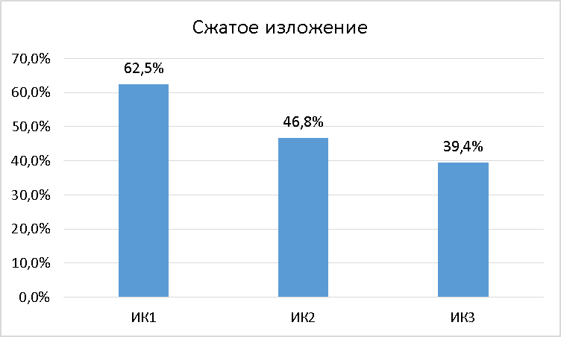

Для сравнения:
от 29.03.2016
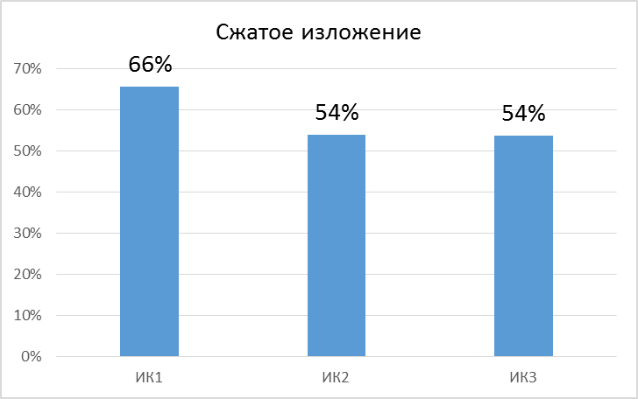

Учащиеся успешно справляются с передачей основного содержания прослушанного текста (ИК1). Их работы в меньшей степени характеризуются речевой связностью и последовательностью изложения (ИК3).

Выполнение тестовой части.
Большинство учащихся справились с заданиями:
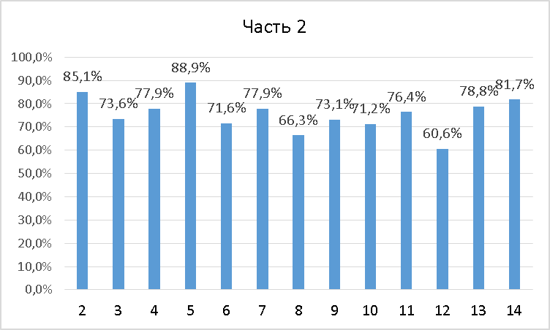
2 (Текст как речевое произведение. Смысловая и композиционная целостность текста. Анализ текста)
3 (Выразительные средства лексики и фразеологии. Анализ средств выразительности)
4 (Правописание приставок. Слитное, дефисное, раздельное написание)
5 (Правописание суффиксов различных частей речи)
7 (Словосочетание)
9 (Осложненное простое предложение)
11 (Способы выражения подлежащего и сказуемого в русском языке. Количество грамматических основ.)
13 (Синтаксический анализ сложного предложения)
14 (Сложные предложения с разными видами связи между частями)

Затруднения вызвали задания:
6 (Лексика и фразеология. Синонимы. Фразеологические обороты. Группы слов по происхождению и употреблению)
8 (Способы выражения подлежащего и сказуемого в русском языке.)
10 (Пунктуационный анализ. Знаки препинания в предложениях со словами и конструкциями, грамматически не связанными с членами предложения)
12 (Пунктуационный анализ. Знаки препинания в сложносочинённом и сложноподчинённом предложениях)

Для сравнения: от 29.03.2016
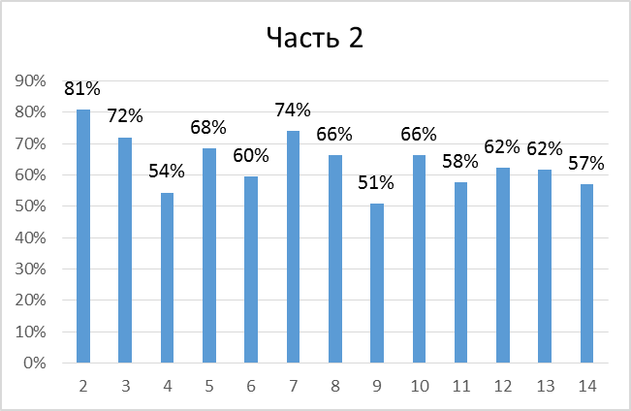

Задание по написанию сочинения.
Анализ задания для сочинения - рассуждения затруднен, так как отсутствуют данные выбора учащихся (15.1, 15.2 или 15.3).
Не писали сочинение 23,55% - 49 учащихся (29.03.2016 не писали 25,91% - 50 учащихся).

Результаты написания сочинения-рассуждения от 03.06.2016:
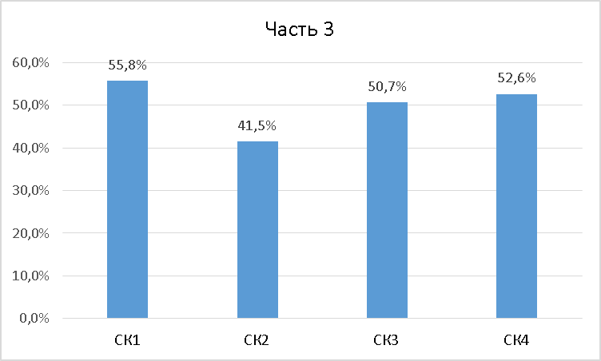
Затруднения вызвали критерии:
К2 –наличие примеров-аргументов,
К3 – смысловая цельность, речевая связность и последовательность сочинения.

Только 49% учащихся справились с сочинением и изложением, о чем свидетельствуют баллы, полученные учащимися за эти виды работы. Учащиеся приводили примеры из текста, использовали рекомендации по написанию сочинения.

Результаты по учителям:
№ п п | ОУ | Учитель | Всего писали | Уровень |  |  |  | КЗ | УО | Ср.балл | Всего в классе, п/г
 |  |  |  | Отл | Хор | Удов | Мин
1 | МБОУ СОШ №1 | Монгуш М.А-9а | 20 | 1 | 7 | 11 | 1 | 40,0%↑ | 95,0% | 3,4 | 20
2 | МБОУ СОШ №1 | Куулар И.М-9б | 22 | 2 | 7 | 12 | 1 | 40,9%↑ | 95,5% | 3,5 | 22
3 | МБОУ СОШ №1 | Кара-Сал А.М-9в | 20 | 0 | 3 | 15 | 2 | 15,0%↓ | 90,0% | 3,1 | 20
4 | МБОУ СОШ №1 | Монгуш М.А-9г | 18 | 2 | 7 | 9 | 0 | 50,0%↑ | 100,0% | 3,6 | 18
5 | МБОУ СОШ №1 | МБОУ СОШ №1 | 80 | 5 | 24 | 47 | 4 | 36,3% | 95,0% | 3,40 | 80
6 | МБОУ СОШ №2 | Лопсан А.А.-9а | 15 | 1 | 1 | 8 | 5 | 13,3%↓ | 66,7% | 2,9 | 15
7 | МБОУ СОШ №3 | Лопсан А.А.- 9б | 15 | 0 | 0 | 6 | 9 | 0,0%↓ | 40,0% | 2,4 | 15
8 | МБОУ СОШ №2 | МБОУ СОШ №2 | 30 | 1 | 1 | 14 | 14 | 6,7% | 53,3% | 2,90 | 30
9 | МБОУ СОШ №3 | Монгуш Ч.К. | 21 | 0 | 4 | 9 | 8 | 19,0%↓ | 61,9% | 2,8 | 21
10 | МБОУ СОШ №3 | Сарыглар Ч.Б. | 14 | 0 | 1 | 10 | 3 | 7,1%↓ | 78,6% | 2,9 | 14
11 | МБОУ СОШ №3 | МБОУ СОШ №3 | 35 | 0 | 5 | 19 | 11 | 14,3% | 68,6% | 2,85 | 35
12 | МБОУ СОШ №4 | Саая Ч.С. -9а | 13 | 0 | 2 | 9 | 2 | 15,4%↓ | 84,6% | 3 | 13
13 | МБОУ СОШ №4 | Салчак Ш.А.-9а | 12 | 0 | 4 | 6 | 2 | 33,3%↓ | 83,3% | 3,2 | 12
14 | МБОУ СОШ №4 | Судер-оол Л.С. - 9б | 13 | 4 | 6 | 3 | 0 | 76,9%↑ | 100,0% | 4,1 | 13
15 | МБОУ СОШ №4 | Бутанаева Л.Г.- 9б | 10 | 0 | 1 | 8 | 1 | 10,0%↓ | 90,0% | 3 | 10
16 | МБОУ СОШ №4 | Побызакова А.А.- 9в | 15 | 0 | 3 | 8 | 4 | 20,0%↓ | 73,3% | 2,9 | 15
17 | МБОУ СОШ №4 | МБОУ СОШ №4 | 63 | 4 | 16 | 34 | 9 | 31,7% | 85,7% | 3,24 | 63
 | Итого |  | 208 | 10 | 46 | 114 | 38 | 26,9% | 81,7% | 3,10 | 208
 |  |  | 100,0% | 4,8% | 22,1% | 54,8% | 18,3%

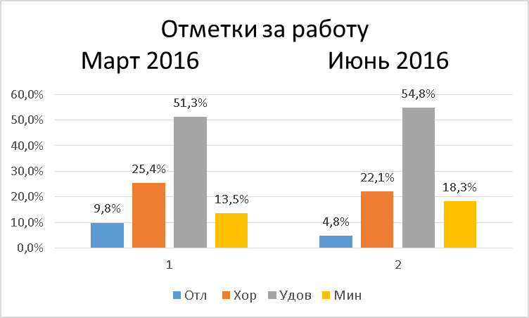
Для сравнения результаты 29.03.2016:
№ п п | ОУ | Учитель | Всего писали | Уровень |  |  |  | КЗ | УО | Ср.  балл
 |  |  |  | Отл | Хор | Удов | Мин | КЗ | УО | Ср.  балл
1 | МБОУ СОШ №1 | Монгуш М.А-9а | 19 | 3 | 5 | 6 | 5 | 42,1%↓ | 73,7%↑ | 3,31
2 | МБОУ СОШ №1 | Куулар И.М-9б | 20 | 1 | 4 | 10 | 5 | 25,0%↓ | 75,0%↑ | 3,05
3 | МБОУ СОШ №1 | Кара-Сал А.М-9в | 18 | 0 | 4 | 8 | 6 | 22,2%↓ | 66,7%↓ | 2,88
4 | МБОУ СОШ №1 | Монгуш М.А-9г | 16 | 3 | 4 | 5 | 4 | 43,8%↓ | 75,0%↑ | 3,37
5 | МБОУ СОШ №1 | МБОУ СОШ №1 | 73 | 7 | 17 | 29 | 20 | 32,9% | 72,6% | 3,15
6 | МБОУ СОШ №2 | Лопсан А.А. | 26 | 3 | 6 | 15 | 2 | 34,6%↑ | 92,3%↑ | 3,36
7 | МБОУ СОШ №2 | МБОУ СОШ №2 | 26 | 3 | 6 | 15 | 2 | 34,6% | 92,3% | 3,36
8 | МБОУ СОШ №3 | Монгуш Ч.К. | 19 | 1 | 4 | 12 | 2 | 26,3%↓ | 89,5%↓ | 3,21
9 | МБОУ СОШ №3 | Сарыглар Ч.Б. | 14 | 0 | 3 | 9 | 2 | 21,4%↓ | 85,7%↓ | 3,07
10 | МБОУ СОШ №3 | МБОУ СОШ №3 | 33 | 1 | 7 | 21 | 4 | 24,2% | 87,9% | 3,14
11 | МБОУ СОШ №4 | Саая Ч.С | 13 | 3 | 2 | 8 | 0 | 38,5%↓ | 100,0% | 3,61
12 | МБОУ СОШ №4 | Салчак Ш.А | 12 | 0 | 7 | 5 | 0 | 58,3%↑ | 100,0% | 3,58
13 | МБОУ СОШ №4 | Судер-оол Л.С | 13 | 1 | 5 | 7 | 0 | 46,2%↑ | 100,0%↑ | 3,53
14 | МБОУ СОШ №4 | Бутанаева Л.Г | 10 | 1 | 4 | 5 | 0 | 50,0%↑ | 100,0% | 3,6
15 | МБОУ СОШ №4 | Побызакова А.А | 13 | 3 | 1 | 9 | 0 | 30,8%↓ | 100,0% | 3,53
16 | МБОУ СОШ №4 | МБОУ СОШ №4 | 61 | 8 | 19 | 34 | 0 | 44,3%↑ | 100,0% | 3,57
 | Итого |  | 193 | 19 | 49 | 99 | 26 | 35,2%↓ | 86,5%↓ | 3,31
Данные репетиционных экзаменов не подтвердились у большинства учителей на ГИА.

На ГИА средний процент КЗ показали учащиеся ОУ №1 и №4.
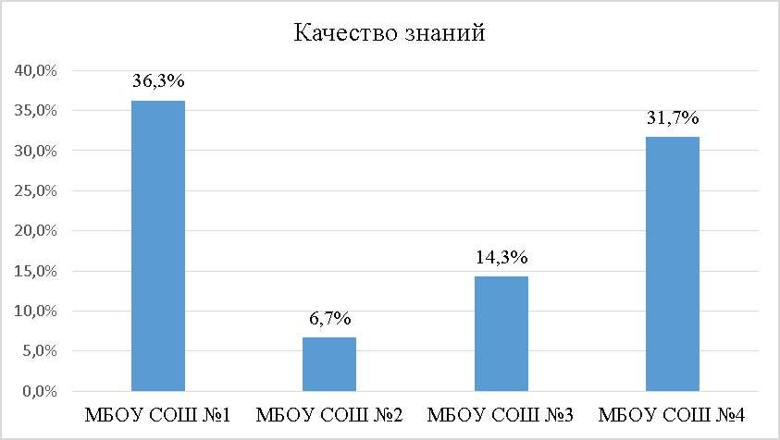
Низкий процент КЗ у учащихся ОУ №2 и №3.

Высокий уровень успеваемости показали учащиеся ОУ №4:
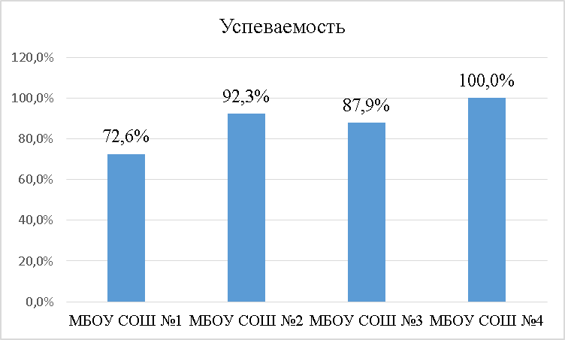
Низкий уровень успеваемости у учащихся ОУ №1, №3.

Показатели КЗ по учителям:
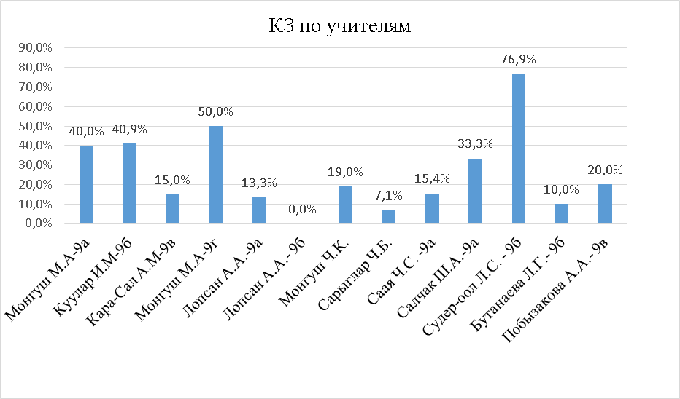

Высокие показатели КЗ у учащихся Судер-оол Л.С., Монгуш М.А.
Низкие показатели КЗ в ОУ №2, №3 и учителей ОУ №4 – Саая Ч.С., Бутанаевой Л.Г., Побызаковой А.А., Салчак Ш.А.

Для сравнения: от 29.03.2016
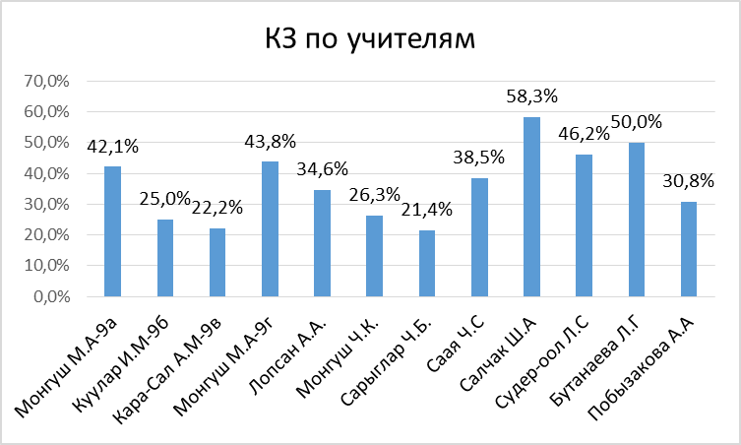
На основании сравнительных данных репетиционных экзаменов и ГИА по русскому языку от 03.06.2016 можно отметить завышение учителями показателей КЗ и УО учащихся во время проведения репетиционных экзаменов, необъективное оценивание работ, отсутствие системной подготовки учащихся к ГИА (отсутствие регулярных и системных консультации по предмету), нет системы отслеживания результатов учащихся каждым учителем и работы над ошибками.
Учащиеся не умеют писать изложения и сочинения, в письменной речи ими допускаются многочисленные грамматические ошибки, что не позволяет учащимся получать положительные отметки (28 учащихся -13,4% - набрали от 25 до 33 баллов, но получили «3», так было недостаточное количество баллов за грамотность).

Рекомендации по совершенствованию процесса преподавания русского языка с учётом результатов экзамена 2016 года

1. Учить правильному оформлению бланков ответов.
2. Отрабатывать навыки сокращения текста и передачи основного содержания.
3. Научить учащихся анализировать и редактировать собственные письменные работы.
4.Развивать речь обучающихся, расширять их словарный запас, больше времени уделять речевым и грамматическим нормам литературного языка, учить аргументированно высказывать своё мнение.

15.06.2016
Исполнитель:
Терентьева Т.В. – руководитель ГМО учителей русского языка и литературы г. Ак-Довурака

